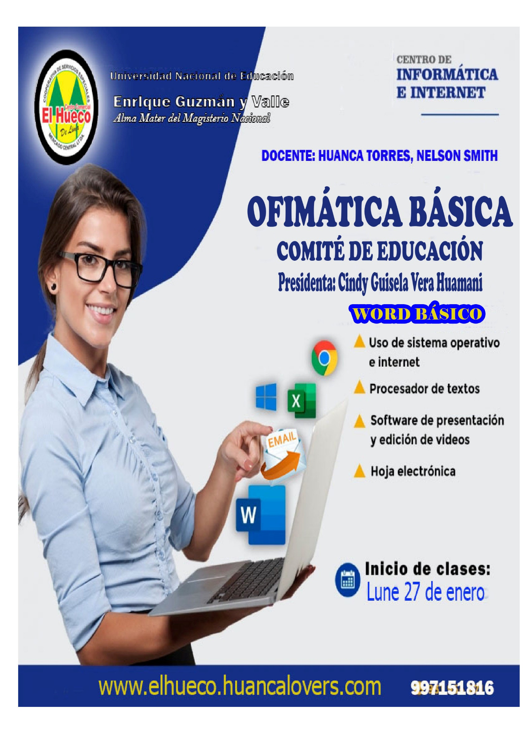
Miércoles 28 DE ENERO
Versión 3.0 - 2026

CLASE 1 INTRODUCCIÓN A OFIMÁTICA, HISTORIA DE SOFTWARE, BILL GATES, PARTES DE LA COMPUTADORA, MOUSE Y EL TECLADO Y SU PARTE.
https://www.youtube.com/watch?v=Fnha6GF6fQw
Introducción: La informática es el estudio, diseño, desarrollo, implementación, soporte o gestión de sistemas informáticos. Abarca hardware, software, redes, bases de datos y aplicaciones.
Su importancia para una cooperativa de comerciantes radica en:
1. GESTIÓN EFICIENTE: Automatiza tareas, optimiza procesos y facilita la toma de decisiones.
2. COMUNICACIÓN EFECTIVA: Facilita la comunicación interna y externa, mejorando la colaboración.
3. Control de inventarios: Permite un seguimiento preciso de productos, minimizando pérdidas y optimizando compras.
4. ANÁLISIS DE DATOS: Brinda información valiosa sobre ventas, clientes y tendencias del mercado.
5. MEJOR ATENCIÓN AL CLIENTE: Permite ofrecer un servicio personalizado y eficiente.
6. MARKETING DIGITAL: Amplía el alcance de la cooperativa, conectando con nuevos clientes.
7. SEGURIDAD: Protege la información sensible de la cooperativa y de sus miembros.
8. TRANSPARENCIA: Permite un acceso fácil y transparente a la información financiera y operativa.
- . COLABORACIÓN: Facilita la colaboración entre comerciantes y la cooperativa.
10. ADAPTACIÓN A LA ERA DIGITAL: Permite a la cooperativa ser competitiva en un mercado cada vez más digitalizado.
Como dirigente, dominar la informática te permitirá liderar la transformación digital de la cooperativa, aprovechando al máximo sus ventajas y asegurando un futuro próspero para su persona y como dirigente futuro.
El software tiene una línea de tiempo:
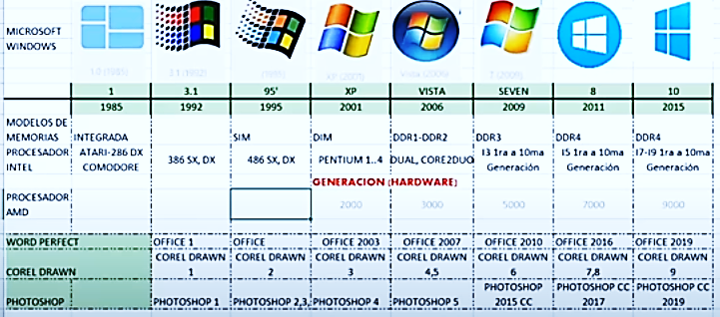

Bill gates

Bill Gates, nacido en 1955, es un empresario estadounidense conocido por cofundar Microsoft en 1975. Su pasión por la informática lo llevó a desarrollar el sistema operativo MS-DOS, que revolucionó la industria de las computadoras personales. Gates lideró Microsoft durante décadas, convirtiéndola en una de las empresas de software más exitosas del mundo. Hoy, se dedica a la filantropía (Querer ayudar de querer colaborar, para que nuestro mundo sea mejor), a través de la Fundación Bill & Melinda Gates
EL mouse tiene 3 botones (izq para enter, der para ayuda, centro es el scroll de la pantalla), el teclado tiene 105 a mas teclas, de las cuales algunas tiene 3 combinaciones como es el alt Gr y tecla Q que es el @, teclas de función F1, F2, F3… F36, ESC, TAB, RETROCESO, IMP, PAUSA, FLECHAS , ETC, ETC

Partes de la computadora:
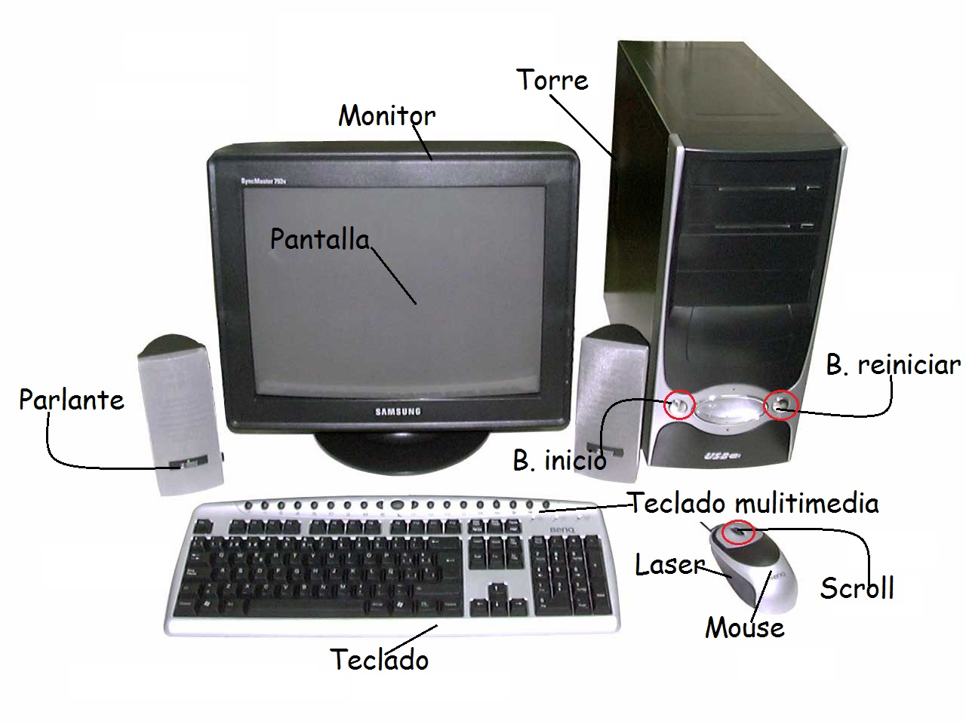TD QUÉ ES INFORMÁTICA, Y QUE IMPORTANCIA TIENE EN LA COOPERATIVA, OPINIÓN PERSONAL SOBRE LO QUE DESEE APRENDER EN ESTE MÓDULO:
………………………………………………………………………………………………………………………………………………………………………………………………………………………………………………………………………………………………………………………………………………………………………………………………………………………………………………………………………………………………………………………………………………
TD: Abra la app Word, digite en minúscula, “abcdefghijklmnñopqrstuvwxyz” y mayúscula, “ABCDEFG…Z”, coloque el símbolo del @.
Nota: Recordemos, la ubicación del teclado y las partes que tiene, siendo mas de 105 teclas, numéricas, alfanuméricas y de función:
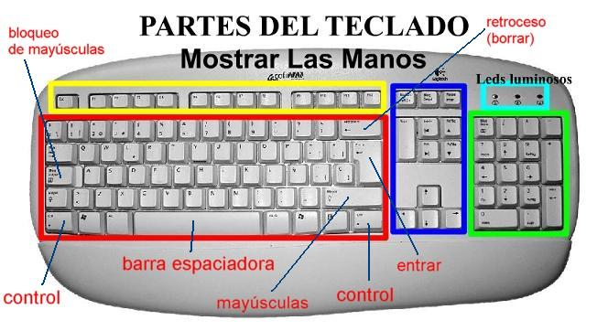

2. TECLAS RÁPIDAS, MOVIMIENTO DE VENTANAS Y TAMAÑOS, MECANET
En Windows, existen ciertas combinaciones de teclas tales como Windows + E se abrirá la app de explorador de archivos, o también podemos escribir en la barra de búsqueda explorador de archivos, o también doble click en Windows

TECLAS RÁPIDAS O TECLAS CALIENTES

CTRL + A: ABRIR
CTRL + B: BUSCAR
CTRL + C: COPIAR
CTRL + D: ALINEAMIENTO TEXTO A LA DERECHA
CTRL + E: SELECCIÓN GENERAL
CTRL + G: GUARDA EL DOCUMENTO CON SU PROPIO NOMBRE U OTRO
CTRL + H: TABULACIÓN A LA DERECHA
CTRL + I: IR A…
CTRL + J: ALINEAMIENTO DE TEXTO JUSTIFICADO
CTRL + K: CURSIVA
CTRL + L: BUSCAR Y REEMPLAZAR
CTRL + M: CAMBIO DE FUENTE
CTRL + O: ABRE UN DOCUMENTO YA GUARDADO
CTRL + P: IMPRIME
CTRL + Q: ALINEAMIENTO DE TEXTO A LA IZQUIERDA
CTRL + T: ALINEAMIENTO DE TEXTO CENTRATO
CTRL + U: ABRE UN DOCUMENTO NUEVO
CTRL + V: PEGA LO COPIADO
CTRL + W: CIERRA UN DOCUMENTO, PERO NO CIERRA EL WORD
CTRL + X: CORTA UN BLOQUE SELECCIONADO
CTRL + Z: REVIERTE LO HECHO ULTIMAMENTE

POR EJEMPLO, EN EL SISTEMA WINDOWS:

Windows + L: bloquear el equipo.
CTRL + ESC: abrir menú inicio.
CTRL + T: abrir una nueva pestaña de Internet.
ALT + TAB: pasar de un programa a otro.
ALT + F4: salir del programa.
Windows + D: minimizar ventanas abiertas.
Windows + E: abrir el explorador de archivos.
SHIFT + SUPR: eliminar elementos definitivamente.

MOVIMIENTO DE VENTANAS
Escribiremos en la barra de búsqueda la palabra “WORD”

y seleccionaremos la app WORD presionamos enter o click izquierdo.
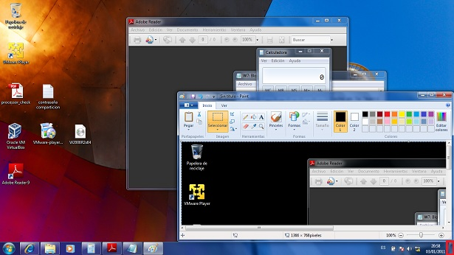
En la parte superior de la aplicación Word al lado derecho superoir notaremso 3 botones, el cual nos servira, minimizar, maximizar y cerrar el app.

Seguidamente en los lados de la ventana haremos un click sostenido y moveremos la dimensión de la ventana.

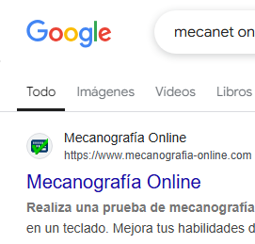
Abriremos 2 word, y lo redimensionaremos en toda nuestra pantalla… biendose las dos ventanas, seguidamente en crhome digitaremos la frase “mecanet online”
Ahí practicaremos con los 10 dedos y recoceremos todo el teclado. Tal como se muestra el app, llegaremos a jugar y apracticar hastala practica 5 o a donde se pueda llegar.
TD: Realice la practica en google de busqueda de información como Peru y sus regiones, ultimo minuto sobre noticias peruanas, su nombre completo, con las comillas y sin las comillas.

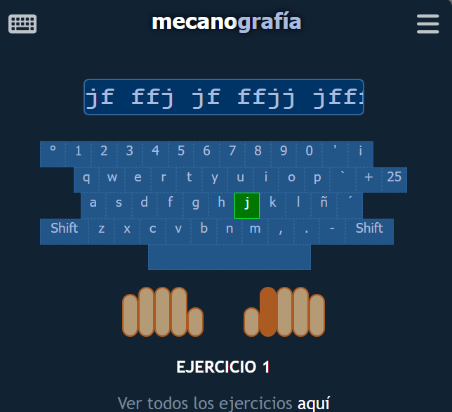
Dejaremos que la computadora busque la información con dos navegadores como es el internet explorer, firefox y crhome.

3. ACCESO A CORREOS ELECTRÓNICOS Y CREACIÓN… ACCESO A WWW.ELHUECO.COM.PE
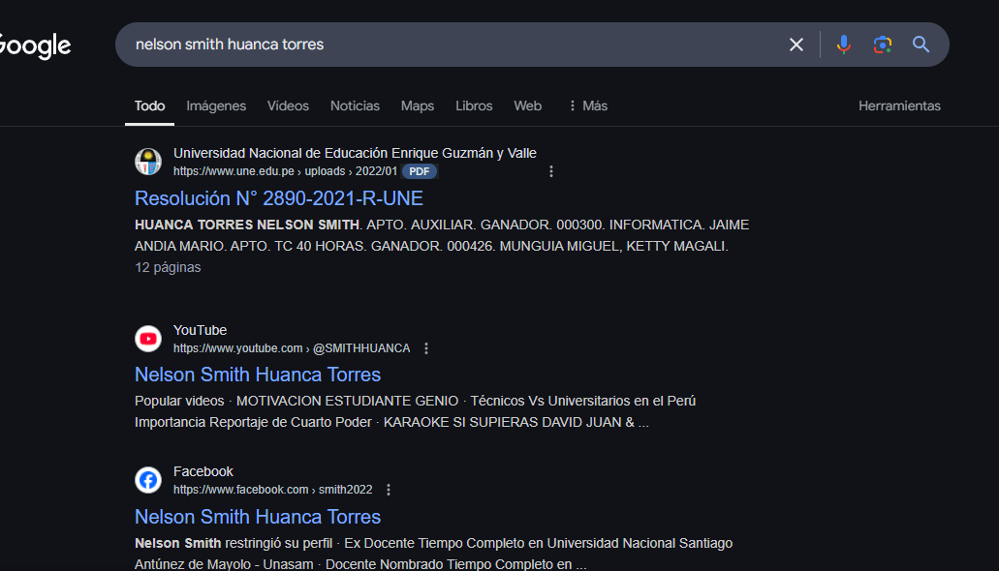
Recordemos el acceso a crhome e ingresaremos al navegador y escribiremos nuestro nombre completo, y haremos la búsqueda completa.

Notaremos que no demorara mas de un 1 segundo en buscar toda la información con respecto a nuestro nombre, una cantidad considerada encontrada, combinara las palabras y buscara a todas las redes sociales, como Facebook, Twitter, Instagram, páginas web en universidades, YouTube, páginas de todo tipo y publicaciones diversas de periódicos, comentarios, y cualquier sitio de web, etc.

Pero si colocamos las comillas en nuestro nombre la búsqueda será más minuciosa y directa, siendo menos cantidad de encuentros de búsqueda. Es importante recalcar que las búsquedas dependerán del tipo de navegador que usemos, en crhome es mas rápido, pero no es muy bueno en descargar información en masa, mientras que el Firefox es más lento en la búsqueda de información, pero muy bueno en las descargas y subida de información.

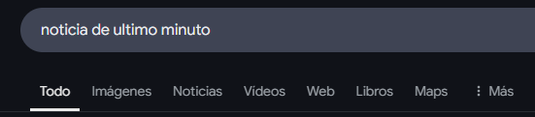
Realizaremos alguna búsqueda de información, como noticias de último minuto y observaremos que nos saldrá todo lo referente al tema buscado, pero con las opciones Todo, Imágenes, Noticias, Videos, Web, Libros, Maps: Más, el cual podemos navegar en las diferentes opciones según sea nuestro deseo de búsqueda. Probemos con otros datos, y observemos que podemos darle diferentes opciones.
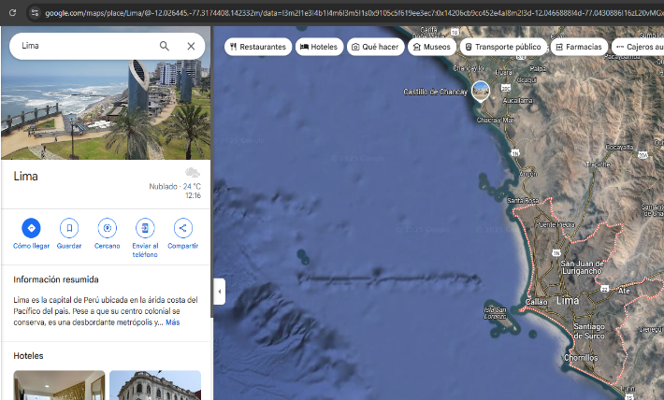
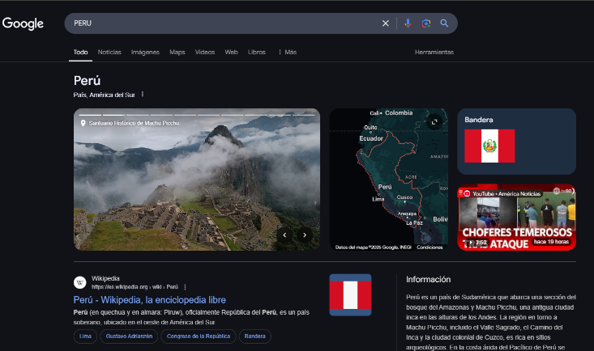
“PERU” EN EL BUSCADOR “LIMA” EN MAPS
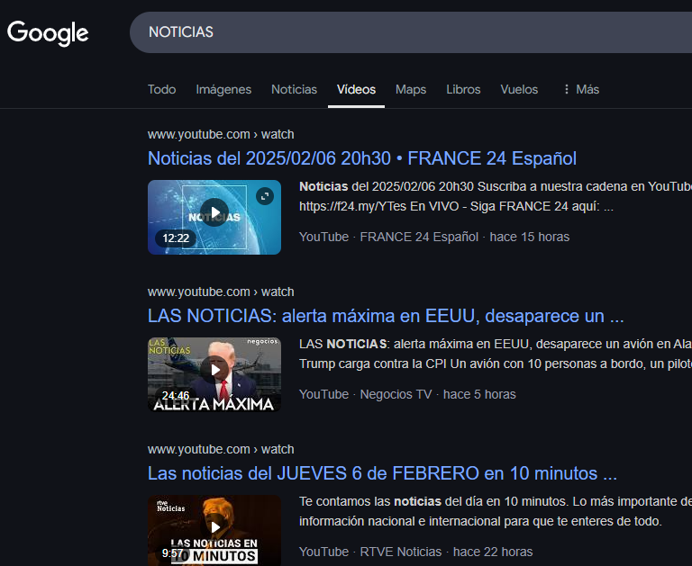
“AMERICA” EN IMÁGENES “NOTICIAS”
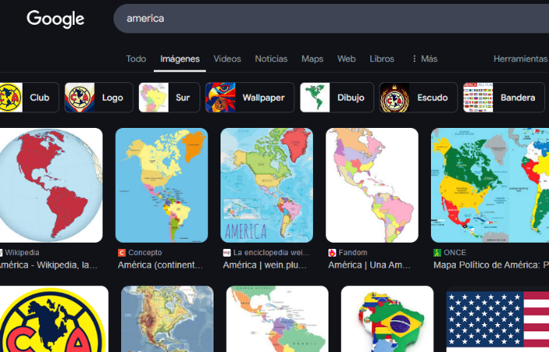

Ingresaremos al navegador Crhome o Firefox, o Opera u otro y escribiremos en la barra de búsqueda “Elhueco.com.pe” nos saldrá la imagen:

Daremos un click en donde dice “SALTAR VIDEO”, o simplemente esperar, seguidamente bajamos con el scrool del mouse o nos ubicamos en el lado derecho.

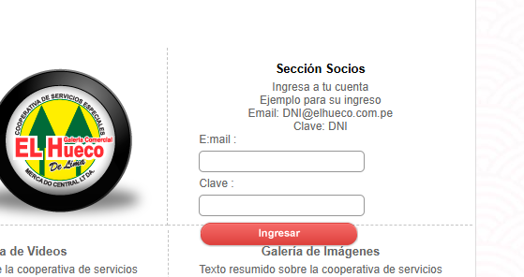
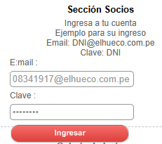
Donde dice Email y Clave, colocaremos el dni seguido, la contraseña es el DNI ejemplo 08341917@elhueco.com.pe
Clave 08341917, seguidamente le damos en barra roja donde dice INGRESAR

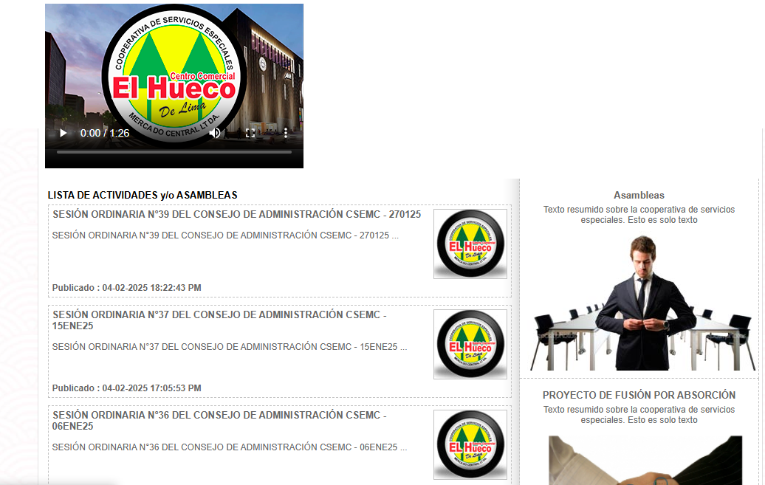
Una vez ingresado, veremos las actividades, acuerdos, y soluciones de la administración, como también los ítems de Asambleas, PROYECTO DE FUSION POR ABSORCIÓN, Planes Operativos, COVID 19, Galería de imágenes, Educación, Elecciones 2023, Publicación de delegados texto resumido sobre cooperativa de servicios especiales…

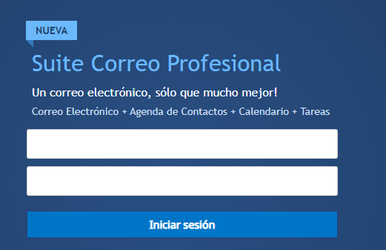
Queda pendiente el acceso al correo corporativo de la siguiente manera www.elhueco.com.pe/webmail
No este habilitado, pero podemos ingresar a un correo de Gmail.com
TD. Realice los accesos tanto por el pc y por el celular, practique los accesos y lea la información que se publica dentro de la pagina web de la cooperativa.

4. GMAIL, UTILIZAREMOS EL CORREO, ENVIAREMOS UNA DEMOSTRACIÓN, DRIVER, Y COMPARTIR DATA
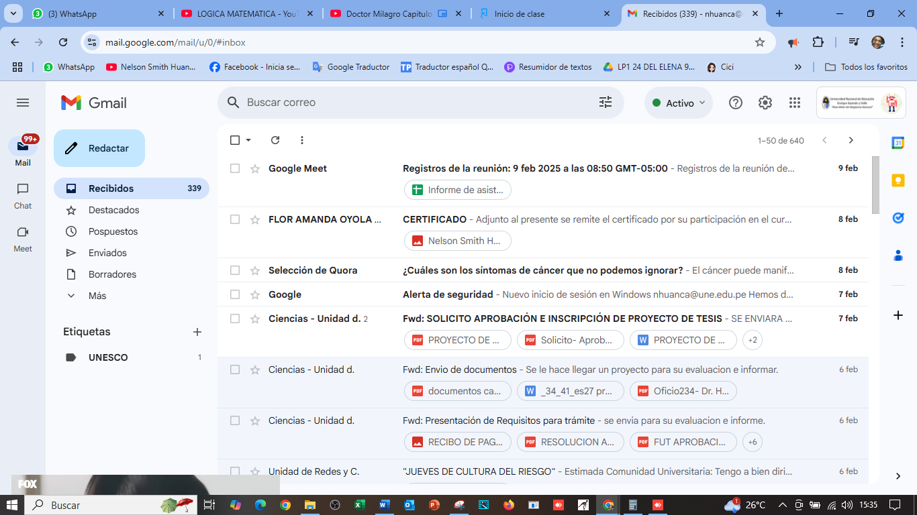
Ingresaremos al link en el navegador Crhome www.gmail.com, ingresaremos nuestro correo electrónico, y nuestra contraseña, luego nos saldrá:

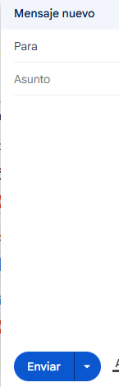
Seguidamente le daremos en redactar, y escribiremos un correo, y nos enviaremos a nosotros mismos, saludándonos, como nos fue en este día, notaremos que tenemos:

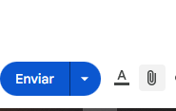
Mensaje nuevo, Para, Asunto y Enviar, llenaremos los datos donde dice
Para: Irán los corroes destinatarios. Seguidos por comas,
Asunto: va en resumen el titulo del correo a enviar.
Seguidamente más abajo colocaremos el contenido detallado, como imágenes, texto, y otros, también, podremos colocar archivos adjuntos de todo tipo. , en el simbolo de click.


Podemos tambien ir a driver (Con figurar en los 9 puntitos de la parte superior de tu gmail) con figura triangular y dice “Drive” y utilizar como un medio de almacenamiento permanente, y es mas eterno que un usb, o un cocumento guardado en la PC, solo es cuestión de observar bien los datos. Dentro podrems organizarnos, como s fuera un usb, crear carpetas, archivos y todo. Recordemos que no se borrara y quedara para siempre, podemos configuar nuestro correo con otro en configuraciones para poder recuperarlo cuando perdamos la contraseña.

TD, realicemos el envio de 2 correos a dos amigos cercanos, y verificamos enllegada y en enviados dentro de mi panel de Gmail.
5. WORD, PARTES Y USO DEL MENÚ INICIO

Hoy veremos el menú inicio de Word
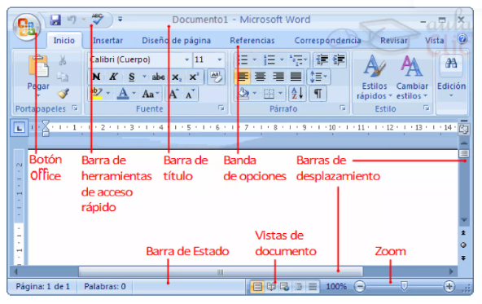

La banda de opciones, desde las pestañas de esa barra se pueden ejecutar todos los comandos de Word 2016, 2013, la banda de opciones tiene un comportamiento inteligente que consiste básicamente en mostrar solo los comandos mas importantes y los que el usuario va utilizar.
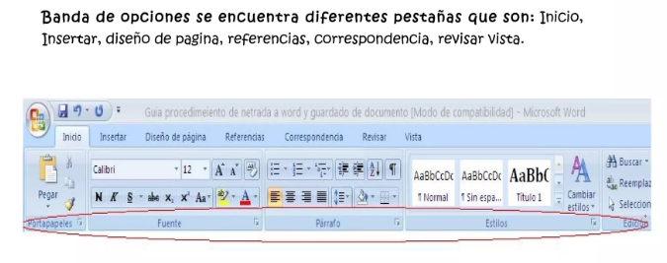

Realizaremos una práctica simple de tipeo luego escribiremos una carta a un amigo, donde contendrá, las parte de una carta, lo haremos deseándole muchas felicidades por su retiro de Lima al extranjero, u otro…

Partes de una Carta:

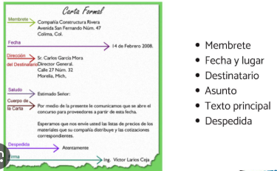

TD Realice el siguiente tipeo lo mas semejante posible:
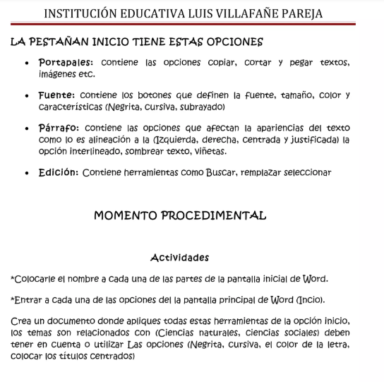

6. DESARROLLO 1ER DOCUMENTO CARTA A UN AMIGO
Conociendo ya los atributos, con las teclas rápidas vistas, podemos utilizarlos. Un nuevo documento combinando CTRL + U, nuevo documento.
Escribiremos nuestro nombre completo simplemente:
NELSON SMITH HUANCA TORRES

Luego aplicaremos Negrita combinando las teclas CTRL + N:
NELSON SMITH HUANCA TORRES

Luego aplicaremos Kursiva combinando las teclas CTRL + K:
NELSON SMITH HUANCA TORRES

Luego aplicaremos Subrayado combinando las teclas CTRL + S:
NELSON SMITH HUANCA TORRES

Luego aplicaremos el cambio de tamaño de letra combinando teclas CTRL + >: Sería 16 y a chicar con CTRL + <
NELSON SMITH HUANCA TORRES

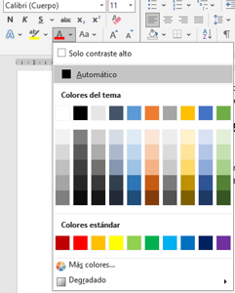
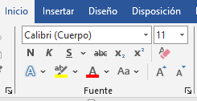
Luego aplicaremos el cambio de color del texto en la sección Fuente en la letra A subrayado de rojo, le daremos click en la pestaña de lado Seleccionaremos un color deseado, tendremos un abanico de colores incluyendo los grises.

NELSON SMITH HUANCA TORRES

Existen varias opciones mas avanzadas que podemos utilizar, como cambia a mayúsculas seleccionaremos un texto combinando, las teclas shith + F3 se cambiara todo a MAYUSCULA, y si seguimos se cambiara la primera letra a Mayúscula, luego todo a minúsculas; también podemos hacer interlineado de CTRL + 1 (1 espacio) ó CTRL + 2 (Doble espacio) ó CTRL + 5 (Espacio y medio).

Como por ejemplo un título CTRL + T Escribiremos “CARTA A UN AMIGO”,
Podemos escribir lugar y fecha alineado al lado izquierdo con CTRL + Q, “Lima 02 de febrero del 2024”
Seguidamente el saludo: “QUERIDA AMIGA”
El cuerpo puede ser justificado combinando CTRL + J, (Alineado a ambos lados izquierdo y derecho) “Te escribo para contarte que he decidido…”
En la parte final de la Firma podemos escribirlo al lado derecho utilizando la combinación de teclas CTRL + D “Firma”
TD, Grabaremos el documento CTRL + G, si deseamos ver el documento grabado se combinará las teclas de CTRL + A, si deseamos ver como se vera el documento podemos verlo combinando las teclas CTRL + P, al final cambiaremos los atributos Lo que estaba en N ya no este en N, lo que estaba de Rojo q ya no este de Rojo, y así sucesivamente. Copiar 5 veces todo el documento y grabarlo.

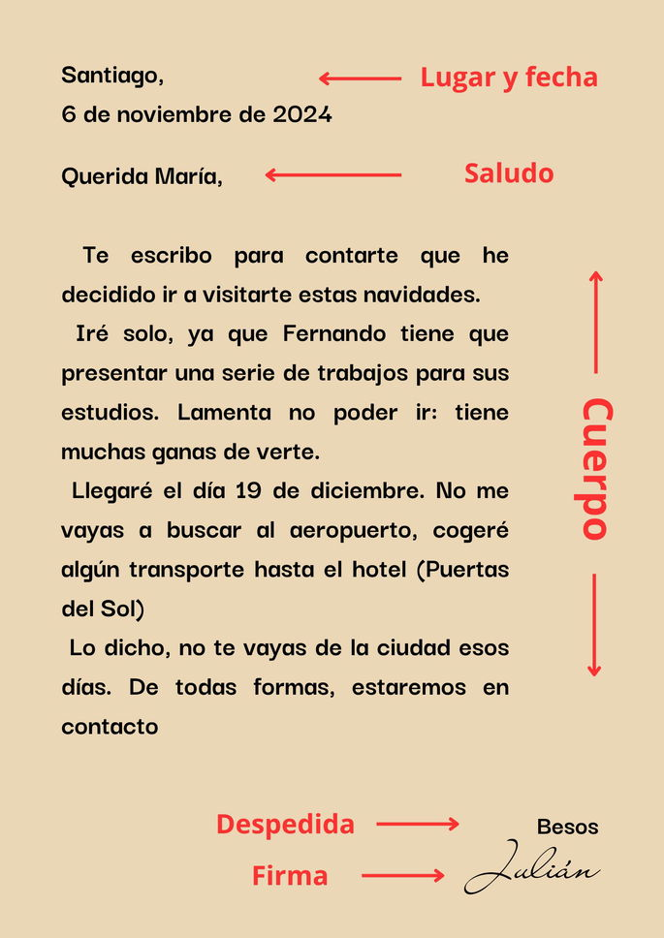

7. REMEMBER
Recordar, que hablamos de Computación, que vendría hacer todo aquello que se conecte de alguna forma con una computadora, como son los parlantes, scanner, micrófono, USB, impresoras, etc.

Recordar, que hablamos de Informática, que es todo aquello de lo que se hable de computación, como por ejemplo el parlante es pequeño, de marca Sony, color negro, de tamaño mediado de 10 cm, con luces, etc.…

También vamos a escribir nuestro nombre con diferentes atributos como negrita, kursiva, subrayado, de tamaño grande, con interlineado de espacio y medio y doble espacio, haremos el resaltador, y

NELSON SMITH HUANCA TORRES
NELSON SMITH HUANCA TORRES
NELSON SMITH HUANCA TORRES
NELSON SMITH HUANCA TORRES
NELSON SMITH HUANCA TORRES
NELSON SMITH HUANCA TORRES
Realizaremos una mini Gigantografía, como un anuncio de VENTA DE ARROZ CON LECHE, vamos al Menú Disposición, opción Orientación, activaremos la regla del menú Vista, y luego ajustaremos los márgenes al borde de la página. Letra ARIAL BRACK, tamaño 76, a 1 espacio, insertaremos una imagen de mazamorra morada, y lo colocaremos al lado derecho abajo, con opción de diseño TRANSPARENTE quedara de esta manera:


TD: Realice otro anuncio haciendo la venta de un puesto, con una imagen adicional.

8. WORD, PARTES Y USO DEL MENÚ INSERTAR
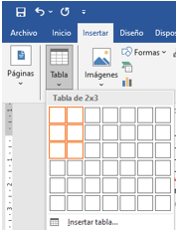
Seguimos trabajando, para insertar rápidamente una tabla, haga clic en Insertar > Tabla y mueva el cursor sobre la cuadrícula hasta que haya resaltado el número de columnas y filas que desee. Haga clic y aparecerá la tabla en el documento. Siendo las filas de forma horizontal, y columnas de forma vertical.

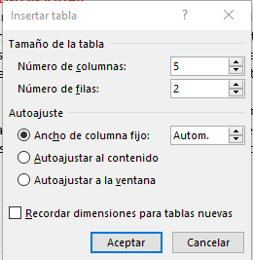
Debemos reconocer que la numeración de las tablas es filas y columnas como por ejemplo en la figura de 2 x 3 sería 2 filas y 3 columnas, recordemos que si deseamos una tabla más de 7 x 6, tenemos una opción debajo de la tabla donde dice insertar tabla y podremos reconfigurar la nueva dimensión a mayor de su pre establecido.
Donde podemos escribir número de columnas, y números de filas.
Al aujuste puede ser auto ajustar, sera automático, ajustar al contenido será según lo que tipiemos, y a la ventana de acuerdo a las dimensiones pre estalecidas.

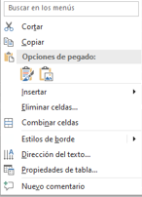
Seguidamente podemos seleccionar las celdas de forma horizontal o vertical o ambas, luego de sombrearlas podemos dar un clic derecho y darle combinar celdas, notaremos que podemos juntarlos, de acuerdo a la necesidad que necesitemos.

Seguidamente, desarrollaremos un memorándum, las partes son:

Partes de un memorándum
- Fecha y lugar de emisión.
- Destinatario o destinatarios.
- Tema del cual trata.
- Mensaje.
- Firma o sello de validez.

TD. Realizaremos un horario de clases, donde tendremos las columnas, de Hora, Lunes, Martes, Miércoles, Jueves, con 5 horas de diferencias, con una línea de Título del Horario, y un título de recreo, en conclusión tendremos una tabla de 6 x 8, CENTRAR toda la tabla.
HORARIO DE CLASES
HORA | LUNES | MARTES | MIERCOLES | JUEVES | VIERNES
8:00 – 8:50
RECREO

9. DESARROLLO 2DO DOCUMENTO MEMORANDUM

Un memorando, también conocido como “memo”, comunica información a los miembros de una organización. A diferencia de un mensaje individual, los memorandos generalmente tienen una audiencia más grande.
Los memorandos de trabajo se pueden usar para:
- Notificar a los empleados sobre nuevas políticas, cambios internos o actualizaciones de proyectos
- Solicitar comentarios sobre proyectos
- Resumir planes de acción
- Informar sobre nuevos clientes
- Informar sobre recortes presupuestarios
- Pedir a los empleados que realicen una acción concreta, como asistir a un seminario o cumplir un plazo

Un memorándum de informe es un documento que envías dentro de tu empresa u organización cuando necesitas poner al día a los destinatarios sobre el estado de una tarea concreta. Por ejemplo, el proyecto de tu equipo ha pasado con éxito a la siguiente fase.

El propósito de un memorando es transmitir información de la manera más eficiente y eficaz. El párrafo inicial, o el primer párrafo, debe ser corto y proporcionar contexto, mientras que el cuerpo del memorando contiene información más detallada. Sus partes son:
Num de memorándum, De, A, Ref: Contenido, Despedida, Usuario quien escribió el Memo.

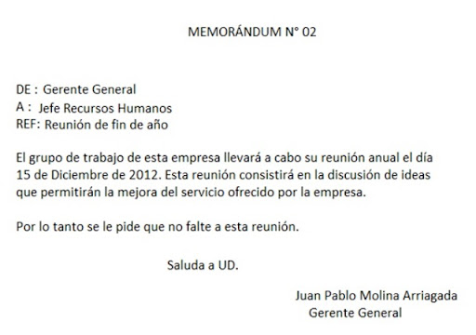

TD: Realice un memorándum a su institución solicitando informe sobre qué actividad se realizará para el día de la madre.

10. DESARROLLO DE 3 DOCUMENTO OFICIO
Es un documento oficial, que ha sido realizado con la finalidad de establecer comunicación entre particulares, empresas o instituciones.
Elementos o estructura de un oficio
- Lugar y fecha. Inicia incluyendo esta información para que quede claro el. lugar de expedición y la fecha (mes, día y año).
- Numeración. Este punto puede variar de acuerdo con la institución.
- Destinatario.
- Asunto y resumen.
- Cuerpo.
- Despedida.
El oficio aporta las herramientas naturales para aprender continuamente, lo cual ayuda a que la persona se sienta útil, productiva y actualizada en su ámbito. La práctica de un oficio es clave para desarrollar nuevas habilidades, que no necesariamente deben relacionarse entre sí. Además, los oficios ofrecen la posibilidad de aprender habilidades valiosas que no solo mejoran la vida laboral, sino también la personal. Saber cómo arreglar un problema eléctrico o realizar reparaciones en el hogar es algo útil más allá del entorno profesional. El oficio es un tipo de documento que sirve para comunicar disposiciones, consultas, órdenes, informes, o también para llevar a cabo gestiones de acuerdos, de disposiciones, de felicitación, de colaboración, de agradecimiento, etc.
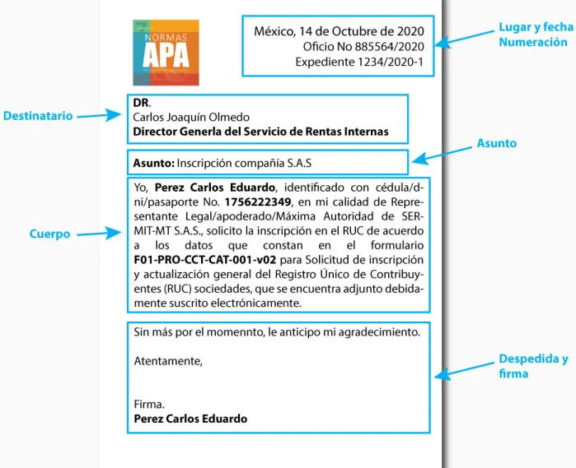
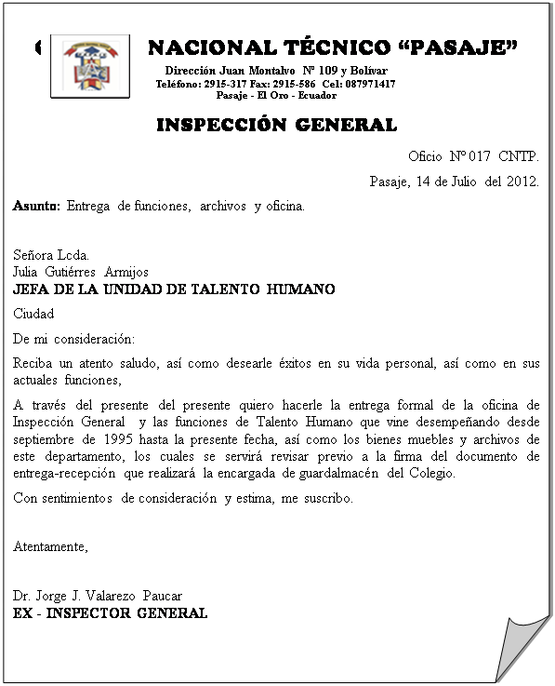

TD: Realice un oficio, modificando el encabezado, siendo Ud. el presidente del concejo de administración y desea invitar al aniversario de la coopse como invitados de honor a otros centros comerciales.

11. DESARROLLO DE UNAS MEMORIAS, Y TEXTO CORRIDO – ACTA
Los elementos de cualquier acta de reunión
Datos para identificar la reunión. Fecha, lugar y asistentes. ...
El orden del día. ...
El diálogo sobre los temas a tratar. ...
Las decisiones tomadas. ...
El cierre y el pie de acta. ...
Anexos. Tener presente el modelo sgte:

ANEXO N° 14:
ACUERDO DE CONCEJO MUNICIPAL PARA LA INCORPORACIÓN
VOLUNTARIA AL SISTEMA NACIONAL DE PROGRAMACIÓN
MULTIANUAL Y GESTIÓN DE INVERSIONES
ACTA DE CONCEJO MUNICIPAL N.º _____

Siendo las ……… horas del día ………del mes de ………del año ………, en el local de la Municipalidad Distrital de ………, ubicada en el Distrito de ………, Provincia de ………, Departamento de ………, a convocatoria del señor alcalde …………………………. y reunidos bajo su presidencia los regidores siguientes:
a)……………………………………
b)……………………………………
c)……………………………………
Habiéndose verificado el cumplimiento del quórum reglamentario de conformidad con la Ley N° 27972, Ley Orgánica de Municipalidades, el señor alcalde declaró abierta e instaurada la sesión para tratar la siguiente Agenda:
ACUERDOS:

- Incorporación voluntaria de la Municipalidad al Sistema Nacional de Programación Multianual y Gestión de Inversiones.
- ………………………………………
Luego de haberse debatido cada uno de los puntos de agenda, por unanimidad / mayoría simple, se acordó:
- Incorporar de forma voluntaria al Sistema Nacional de Programación Multianual y Gestión de Inversiones a la Municipalidad Distrital de …………………
- Comprometerse a apoyar la generación y fortalecimiento técnico de las capacidades de formulación y evaluación de los proyectos de inversión, y de la aprobación de las inversiones de optimización, de ampliación marginal, de reposición y de rehabilitación.
- Implementar la Oficina de Programación Multianual de Inversiones (OPMI), Unidad Formuladora (UF) y Unidad Ejecutora de Inversiones (UEI) en la Municipalidad antes mencionada.
- Declarar que el Gobierno Local tiene acceso a internet para poder usar el Banco de Inversiones.
- Declarar que, a la fecha del presente Acuerdo de Concejo, tiene en el Presupuesto Institucional en la Genérica de Gasto 2.6. Adquisición de Activos No Financieros, un monto no menor a S/ 1’000,000.00 (Un Millón y 00/100 Soles) conforme lo sustenta el (Oficio / Informe) emitido por la Oficina (de Presupuesto o la que haga sus veces - consignar nombre de Oficina), el cual se adjunta al presente documento.
No habiendo más puntos por tratar a horas ………, a los ……… días del mes de … del año ………, se declaró por concluida la sesión y en señal de conformidad suscribieron la presente Acta.

(Firmas de todos los asistentes)

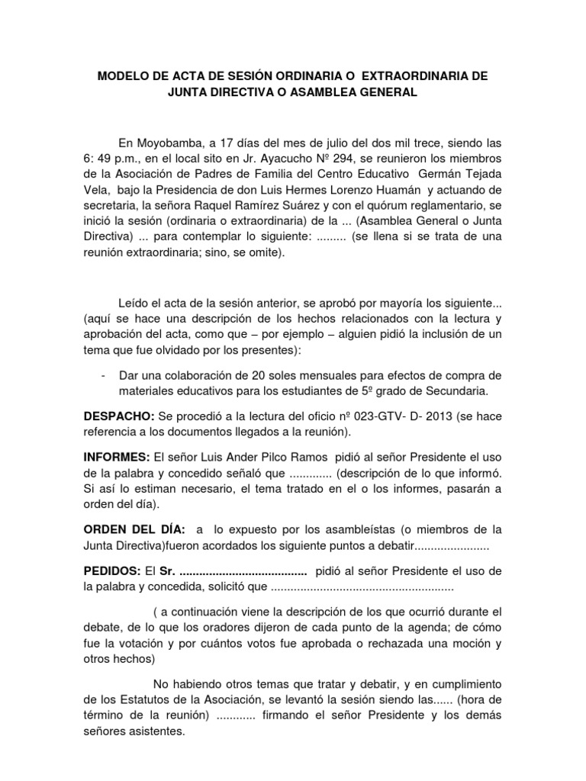

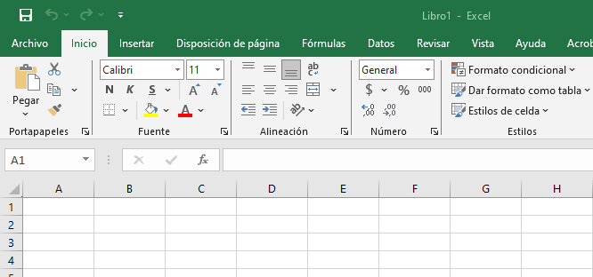
12. EXCEL, OPERACIONES BÁSICAS DE ARITMÉTICA
Excel, es una aplicación del paquete de office, quien pertenece al grupo de Microsoft Corporation, cual dueño es Bill Gates, esta aplicación es exclusivamente para cálculo, en la pantalla de inicio notaremos el menú principal con Inicio, Insertar, Disposición de página, Fórmulas, Datos, Revisar, Vista, Ayuda, Acrobat y otros según lo que estemos haciendo se activaran más menús, recordemos que cada menú contiene más opciones en la cinta de Opciones. En la hoja principal tenemos columnas hasta XFD, y filas hasta 1 048 576, notaremos

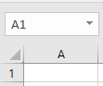
CADA CELDA TIENE UN NOMBRE, y se denomina con el nombre de la columna, y el número de fila ejemplo A1, y así sucesivamente, se puede agrupar celdas y poner un nombre también a ese grupo de celdas, para más adelante poder usurarla para programación avanzada.

Podemos reconocer que las celdas tienen un potencial individual una a otra, es decir lo que hagamos por ejemplo si le ponemos negrita, o cursiva, o centrada, será exclusivamente solo para esa celda, si podemos agruparla y aplicar la atribución será únicamente para la selección, no olvidar que podemos también renombrar el grupo deseado con un nombre, recordar que toda acción del Excel se invocará con el signo “=”, de lo contrario será solo texto tipeado en la pantalla.
Las operaciones básicas de suma, resta, división y multiplicación son operaciones de la aritmética. Podemos realizar DESDE simple operaciones a operaciones más complejas y llegar a programación avanzada con macros y datos fuera de la hoja de cálculo.

Aquí podemos ver la parte esencial veremos la aritmética. Siempre convocaremos a fórmulas y escribiremos el signo “=”, de lo contrario solo será texto escrito en la pantalla, sin ningún valor ni referencia alguna.
Suma: es una operación básica se puede invocar con “SUMA”, MAYUSCULA o minúscula no tienen ninguna diferencia, otra acción podría ser solo escribir los números seguidos del signo “+”

SUMA RESTA
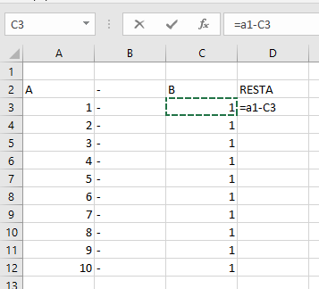
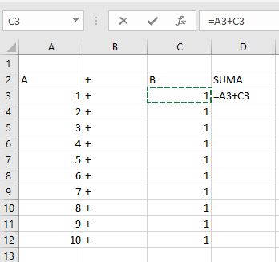

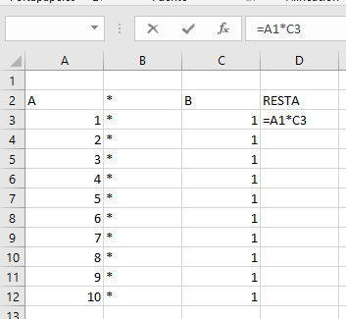
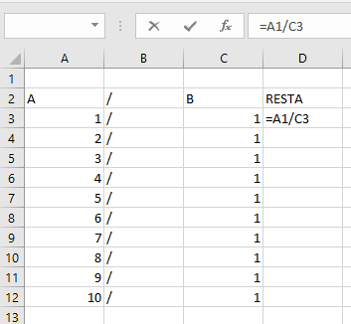
DIVISION MULTIPLICACIÓN

TD: Juguemos con las operaciones básicas con los números básicos del 1 al 5.

EXAMEN FINAL DE WORD

1. Método abreviado para Guardar un documento en Word, escríbalo en su pantalla en Word
-  CTRL + U
- CTRL + A
- CTRL + G
- CTRL + S
2. Se desea cambiar los márgenes al documento con las siguientes medidas superior e inferior 2, izquierdo 4 y derecho 2.5

3. Se desea activar la regla en el documento actual. Ficha vista - regla. ¿Son correctos los pasos? Es correcto sí o no
4 realice el siguiente documento:

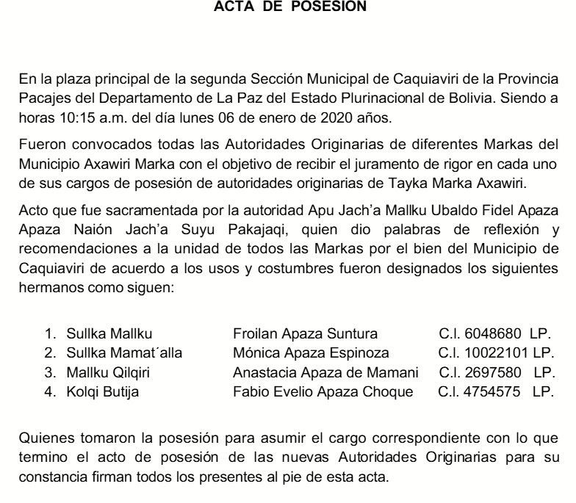
Firmas: .
(de cada Integrante coloque rayas como ____________)

